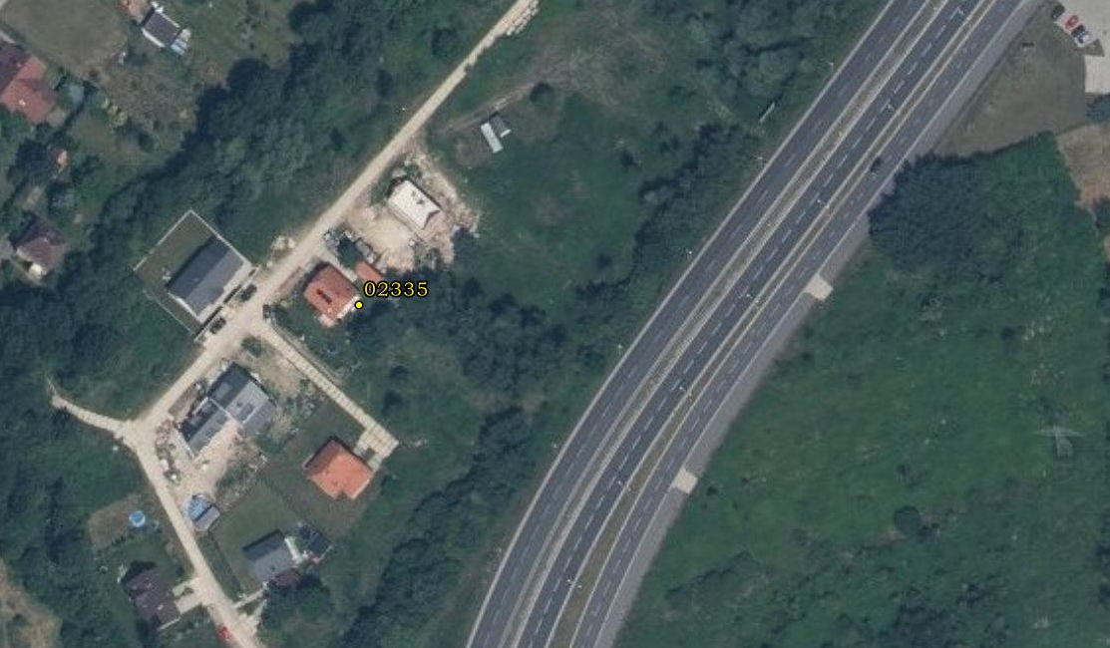
Lokalizacja punktu pomiarowego 02335 (BLD, km 0+355, 51°05'38,72"N 17°09'44,35"E)
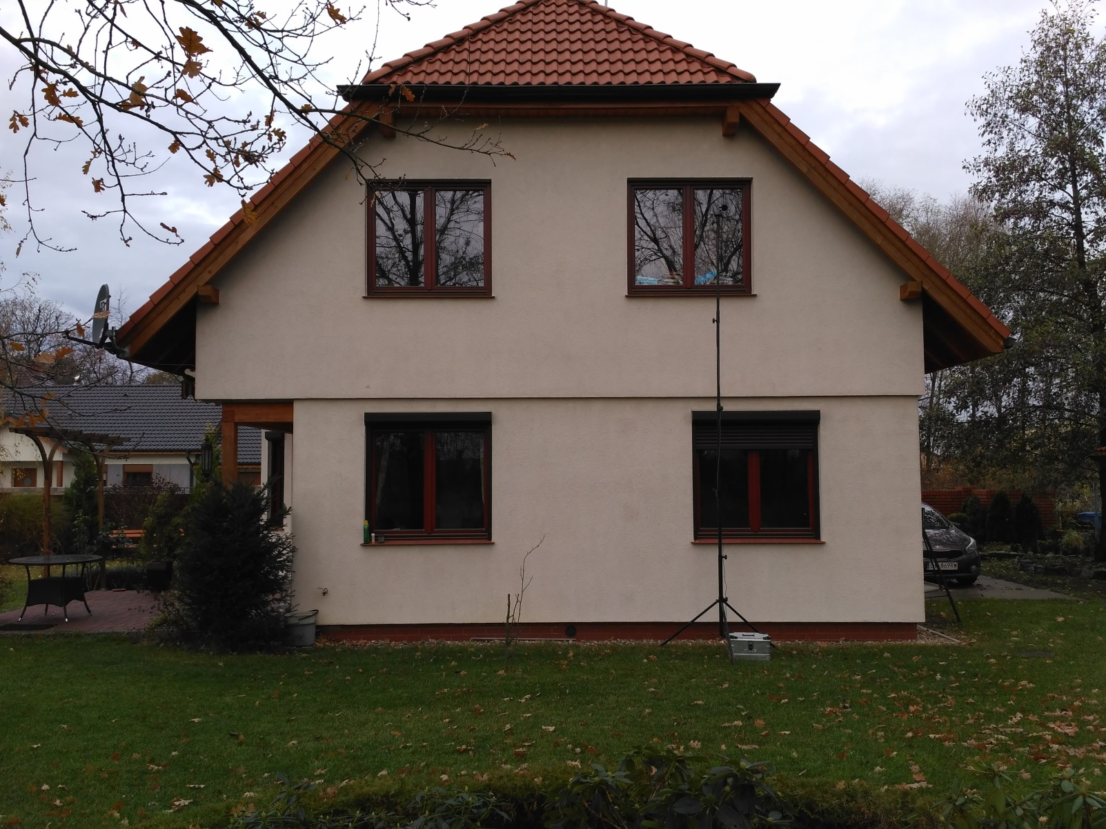
Lokalizacja punktu pomiarowego 02335 (BLD, km 0+355, 51°05'38,72"N 17°09'44,35"E)

